ÔN TẬP LÝ THUYẾT THÔNG TIN VÀ MÃ HÓA

*Phan Ngọc Mingg*

**Câu 1:**

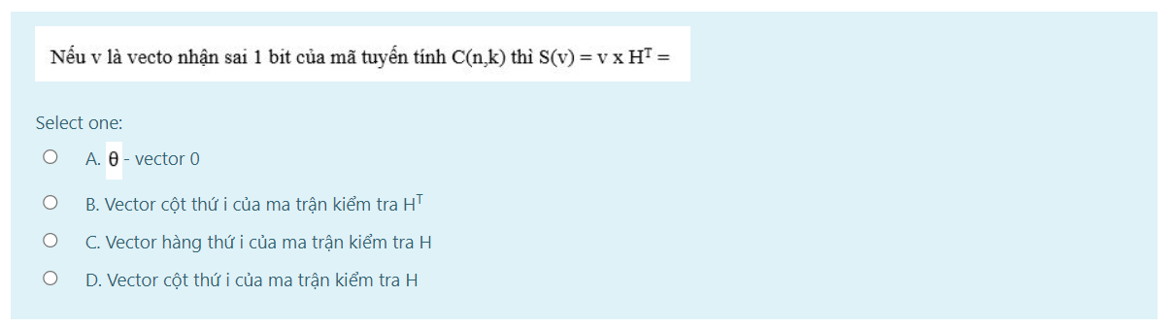

Đáp án D

**Câu 2:**

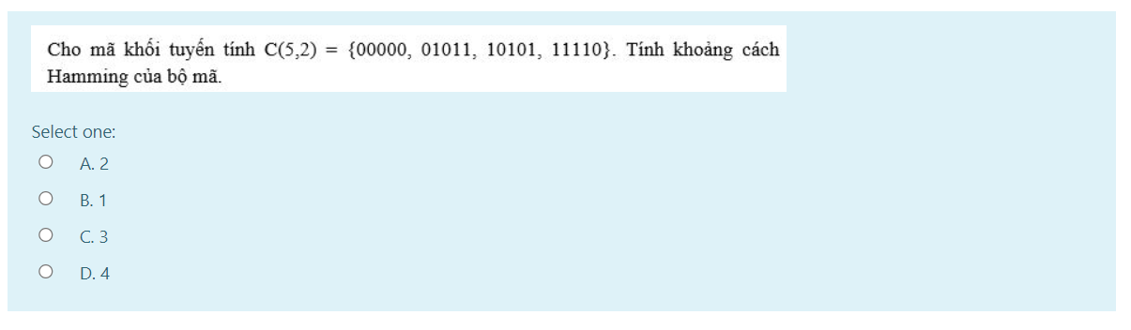

Lời giải: Khoảng cách Hamming của bộ mã bằng khoảng cách nhỏ nhất của hai từ mã bất kỳ của bộ mã đó và ký hiệu bằng D. Ký hiệu các phần tử lần lượt là $u_{1},u_{2},u_{3},u_{4}$

$$d\left(u_{1},u_{2}\right)=3,d\left(u_{1},u_{3}\right)=3,d\left(u_{1},u_{4}\right)=4,d\left(u_{2},u_{3}\right)>3,d\left(u_{2},u_{4}\right)=3,d\left(u_{3},u_{4}\right)=3$$

Đáp án C

**Câu 3:**

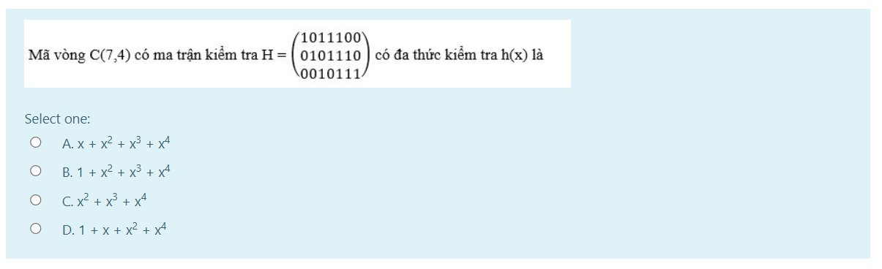

Lời giải: Dễ thấy đa thức kiểm tra có bậc bằng $7-3=4$. Duyệt từ bậc cao nhất:

$$h\left(x\right)=x^{4}+x^{2}+x+1$$

Đáp án D

**Câu 4:**

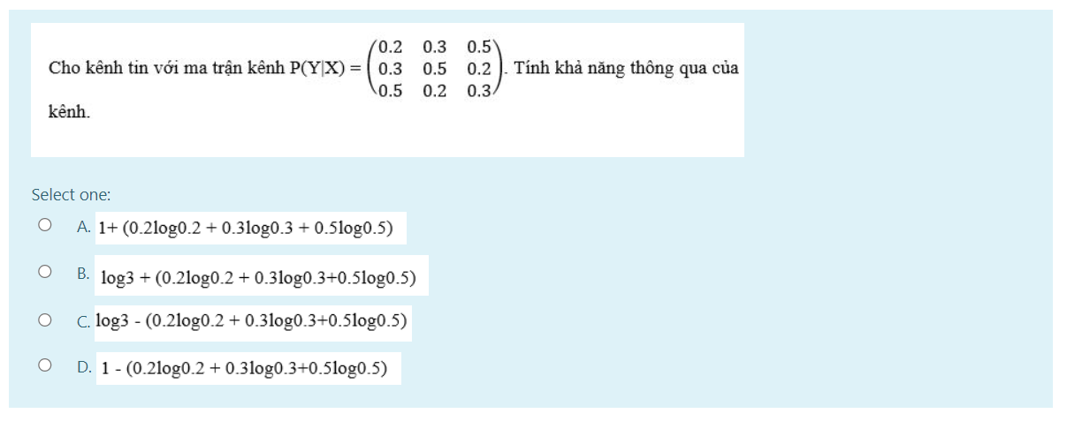

Nhận xét: đây là kênh đối xứng, do đó công thức tính thông lượng là

$$C=\log{3}+0.2\log{0.2+}0.3\log{3}+0.5\log{0.5}$$

(Chọn hàng nào cũng được vì là ma trận đối xứng!)

Đáp án B

**Câu 5:**

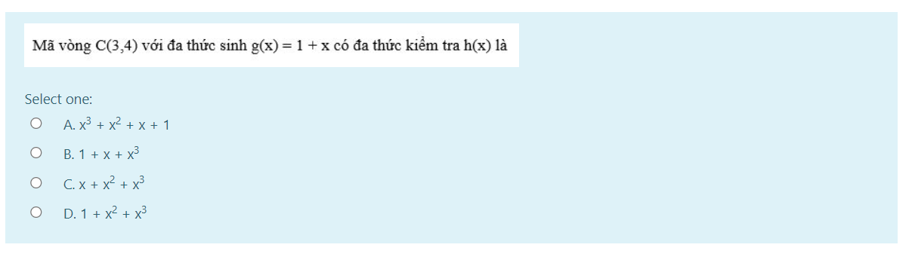

Để tìm được đa thức kiểm tra ta chỉ cần thực hiện phép chia

$$x^{4}+1=(x+1)(x^{3}+x^{2}+x+1)$$

Suy ra đa thức kiểm tra là $h\left(x\right)=x^{3}+x^{2}+x+1$

Đáp án A

**Câu 6:**

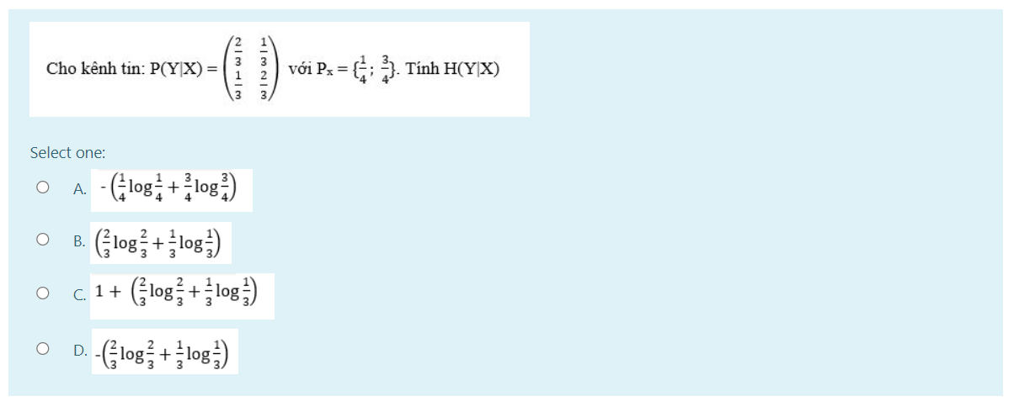

Nhắc lại

$$H\left(Y | X\right)=H\left(X,Y\right)-H(X)$$

$$P(Y│X)=\left(\begin{matrix}p(y_{1}/x_{1}) & p(y_{2}/x_{1}) & … & p(y_{j}/x_{1}) \\ p(y_{1}/x_{2}) & p(y_{2}/x_{2}) & … & p(y_{j}/x_{2}) \\ … & … & … & … \\ p(y_{1}/x_{k}) & p(y_{2}/x_{k}) & … & p(y_{j}/x_{k})\end{matrix}\right)$$

Ta có $H\left(X\right)=-\left(\frac{1}{4}\log{\frac{1}{4}}+\frac{3}{4}\log{\frac{3}{4}}\right)=…$

Mà

* $p\left(x_{1},y_{1}\right)=p\left(x_{1}\right).p\left(y_{1} | x_{1}\right)=\frac{1}{4}.\frac{2}{3}=\frac{1}{6}$ (Xác suất có điều kiện)

$p\left(x_{1},y_{2}\right)=\frac{1}{4}.\frac{1}{3}=\frac{1}{12}$

$p\left(x_{2},y_{1}\right)=\frac{3}{4}.\frac{1}{3}=\frac{1}{4}$

$p\left(x_{2},y_{2}\right)=\frac{3}{4}.\frac{2}{3}=\frac{1}{2}$

Suy ra $H\left(X,Y\right)=-\left(\frac{1}{6}\log{\frac{1}{6}}+\frac{1}{12}\log{\frac{1}{12}}+\frac{1}{4}\log{\frac{1}{4}}+\frac{1}{2}\log{\frac{1}{2}}\right)=…$

Đáp án D

**Câu 7:**

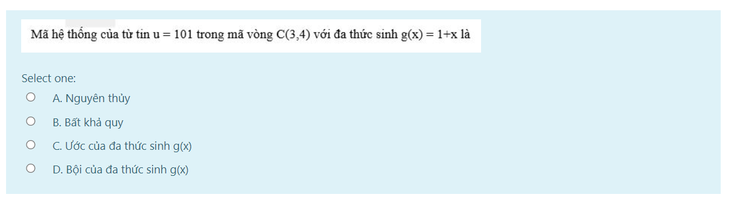

Ta có $U\left(x\right)=1+x^{2}$, suy ra $x.U\left(x\right)=x\left(1+x^{2}\right)=x+x^{3}=x+x^{2}+x^{2}+x^{3}=(x+1)(x^{2}+1)$

Vậy $W\left(x\right)=x+x^{3}$, là bội của $g(x)$

Đáp án D

**Câu 8:**

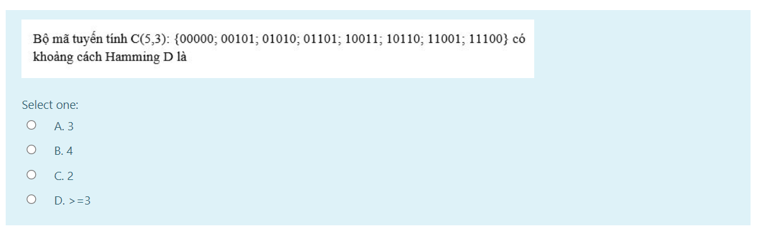

Kí hiệu các phần tử lần lượt là $u_{1},…,u_{8}$. Tính ra $d\left(u_{2},u_{4}\right)=1$

Không có đáp án

**Câu 9:**

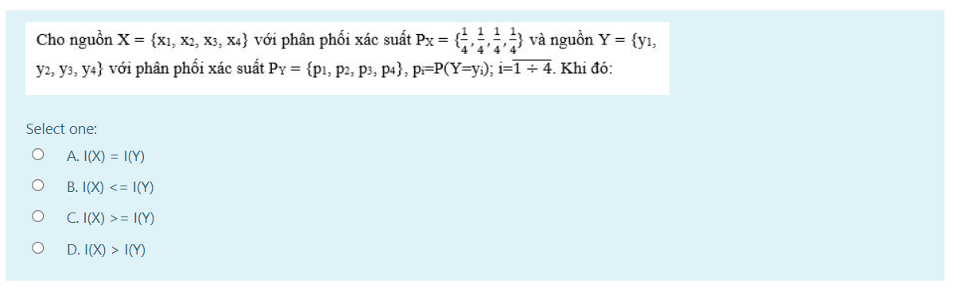

Dựa vào lý thuyết, tuy nhiên có thể xét một vài trường hợp của Y rồi tính $I(Y)$.

Ví dụ $P_{Y}=\left\{\frac{1}{2},\frac{1}{6},\frac{1}{4},\frac{1}{4}\right\}⇒I\left(Y\right)=1.792<2=I(X)$

hoặc thêm cái “xấu xấu” nữa cho chắc $P_{Y}=\left\{\frac{1}{4},\frac{1}{5},\frac{1}{6},\frac{23}{60}\right\}⇒I\left(Y\right)=1.92<2=I(X)$

Đáp án C

**Câu 10:**

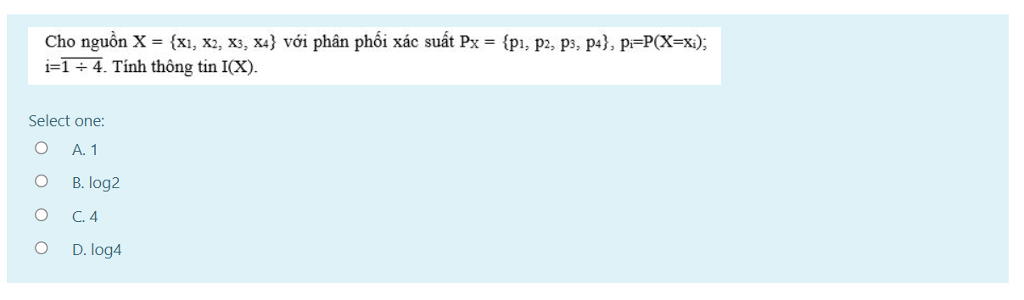

Chịu, hình như sai đề .-.

**Câu 11:**

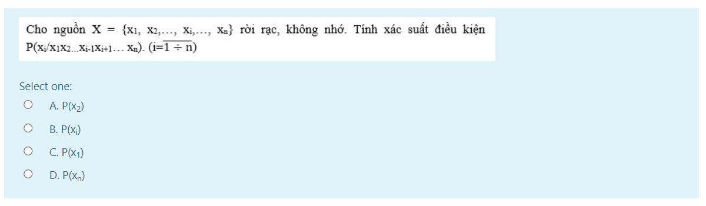

Đáp án B

**Câu 12:**

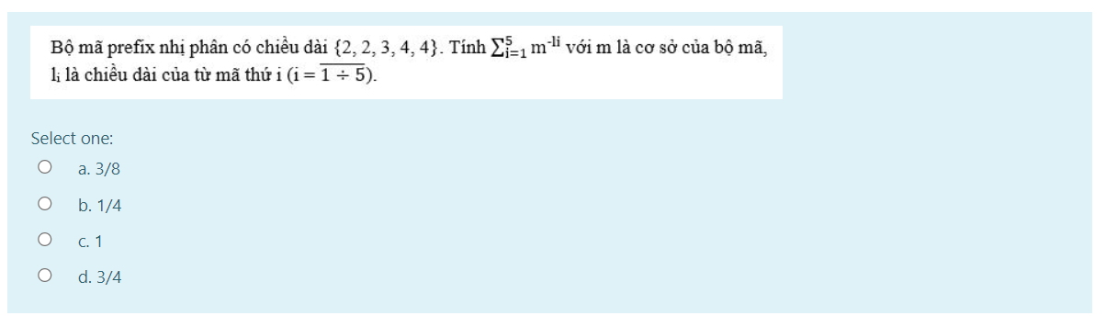

$$\sum_{i=1}^{5}{m^{-l_{i}}=2^{-2}+2^{-2}+2^{-3}+2^{-4}+2^{-4}=\frac{3}{4}}$$

Đáp án D

**Câu 13:**

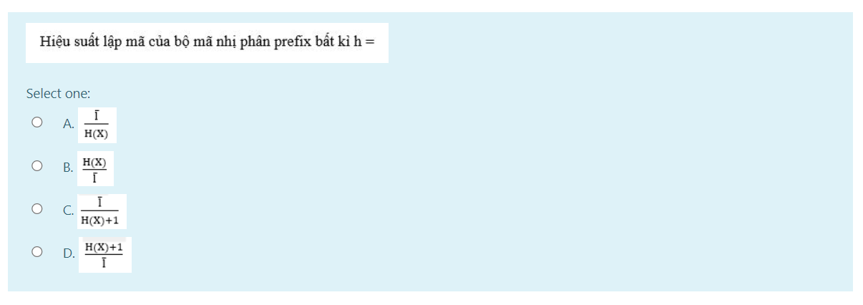

Đáp án B

**Câu 14:**

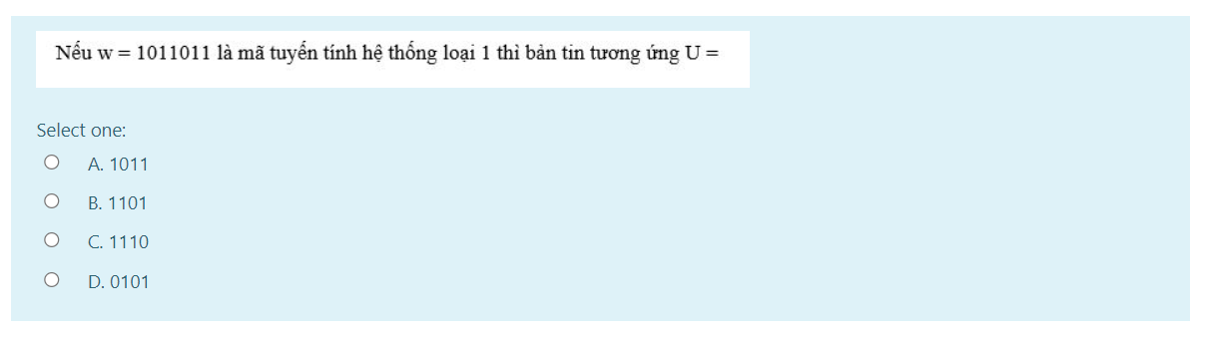

Đáp án A

**Câu 15:**

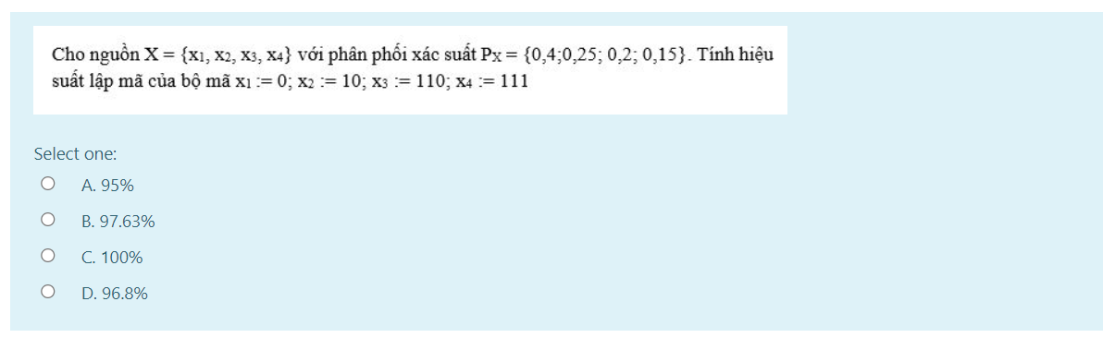

Ta tính $H\left(X\right)=-\left(0.4\log{0.4}+0.25\log{0.25}+0.2\log{0.2}+0.15\log{0.15}\right)=1.903…$

và $\overline{l}=1×0.4+2×0.25+3×0.2+3×0.15=1.95$

Suy ra $h=\frac{H\left(X\right)}{\overline{l}}=\frac{1.903}{1.95}=0.97589≈97.6\%$

Đáp án B

**Câu 16:**

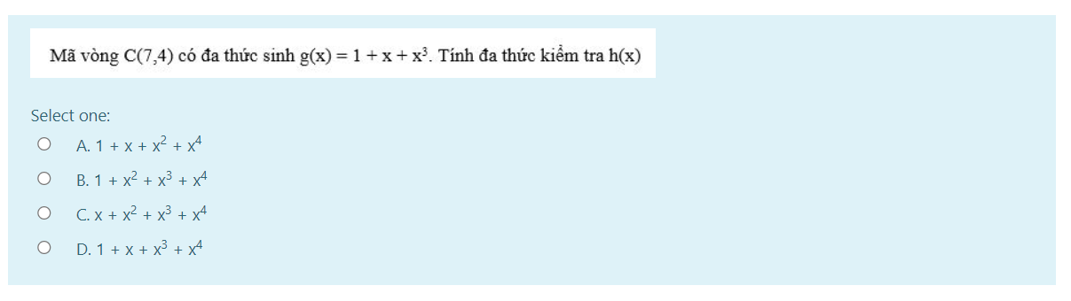

Ta có $x^{7}+1=(1+x+x^{3})(1+x+x^{2}+x^{4})$

Đáp án A

**Câu 17:**

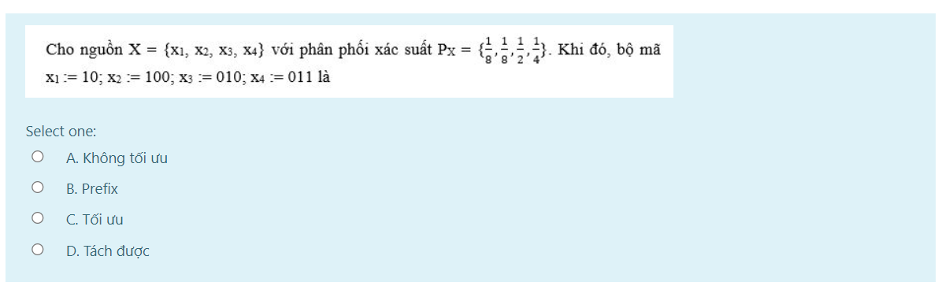

Vì $h=\frac{H\left(X\right)}{\overline{l}}=60.87\%$, suy ra mã không tối ưu

Đáp án A

**Câu 18:**

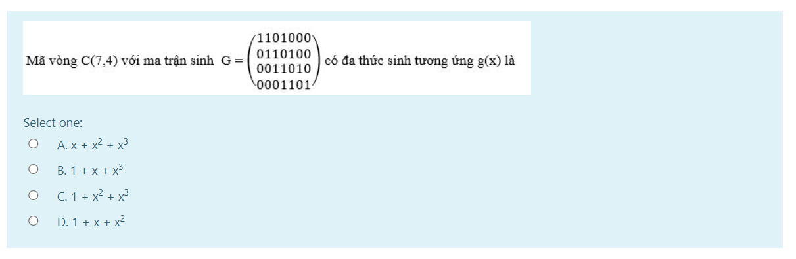

Duyệt từ trái qua: $g\left(x\right)=1+x+x^{3}$

Đáp án B

**Câu 19:**

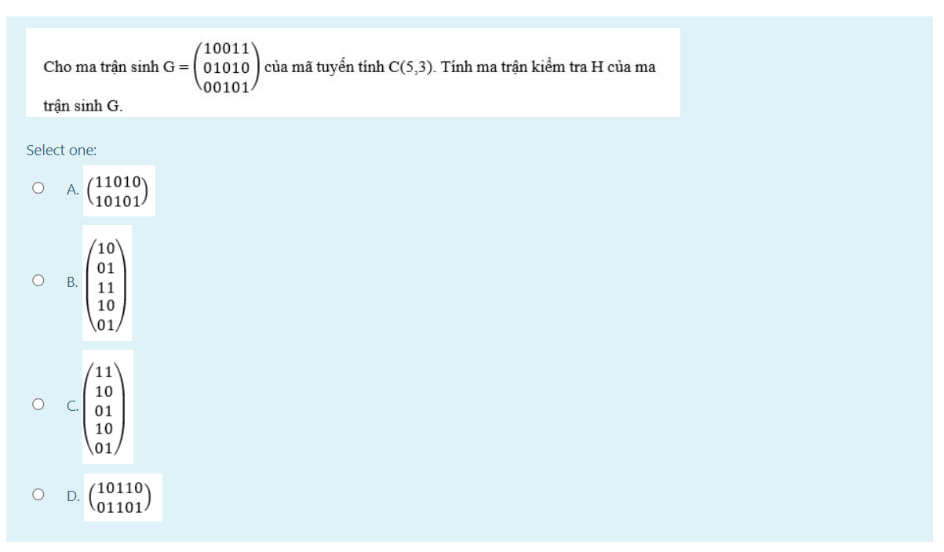

Ta có $H=\left[\begin{matrix}1 & 1 & 0 & 1 & 0 \\ 1 & 0 & 1 & 0 & 1\end{matrix}\right]$

Đáp án A

**Câu 20:**

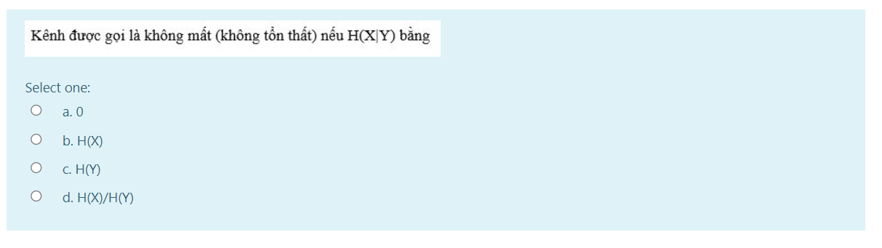

Đáp án A